WE-UB1MC02-01
UWB模块用户手册

完全兼容DWM1000封装
V1.0

目录
一、 驱动UWB模块 1
（一） UWB模块供电启动 1
（二） SPI主机接口 2
（三） 引脚定义及复用功能 6
二、 电气特性 10
（一） 额定工作条件 10
（二） 直流特性 10
（三） 接收交流特性 11
（四） 接收机灵敏度特性 12
（五） 参考时钟交流特性 12
（六） 发射交流特性 13
（七） 温度和电压检测特性 13
（八） 极限值 14
三、 封装特性 14
四、 WE-UB1MC02-01电路图 15
（一） WE-UB1MC02-01模块电路图 15
（二） WE-UB1MC02-01模块与单片机连接示例图 16
五、 应用场景 17
（一） UWB应用场景——电力巡检 17
（二） UWB应用场景——仓储物流 17
（三） UWB应用场景——历史轨迹查询 17
（四） UWB应用场景——一键紧急求助 17
（五） UWB应用场景——智慧工地 17

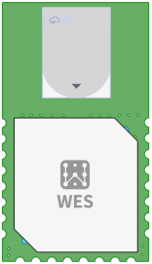
WE-UB1MC02-01
厘米级高精度、低功耗、高安全、低成本定位的UWB无线射频模块

概述
WE-UB1MC02-01模块是海南世电基于Qorvo公司的DW1000芯片设计的无线射频模块，此模块集成了UWB通信所需的所有外围电路，如射频电路，电源管理以及时钟电路，无需额外电路，使用MCU连接引脚即可使用。符合IEEE802.15.4-2011超宽带标准。
此模块集成了一颗38.4MHZ的高精度晶振，测量距离为厘米级精度。
在UWB模块中，可以通过单独的VDDAON来为AON存储器供电，从而保存在低功耗模式下的配置数据。可以通过设置使UWB模块上传数据到AON存储中当模块进入低功耗工作模式下的时候，而当模块恢复正常运行时，从AON存储中下载数据。
UWB模块由一个56×32位的用户使用的一次性可编程存储器，该存储器用来存放每个芯片的校准信息。
DWM模块有多个中断事件，这些事件配置为驱动中断请求引脚。这些中断请求引脚默认为低电平。并且多个状态寄存器可以用来检测运行的状态。
模块包含了多个检测校验功能，包括CRC产生，CRC校验，和接收帧过滤。
片上的电压和温度检测器可以被主设备所读取。主设备可以读取 VDDAON 引脚的电压和UWB 模块内部的核心温度信息。
更多详细信息请查阅DW1000的数据手册及用户手册
https://www.qorvo.com/products/p/DW1000#documents

主要特征
➯符合IEEE802.15.4-2011超宽带标准；
➯基于Qorvo公司DW1000芯片设计的超宽带测距定位模块；
➯封装及接口完全兼容DWM1000；
➯供电电压为2.8V - 3.6V；
➯WE-UB1MC02-01模块的数据传输110kbps,850kbps,6.8Mbps三种模式可选；
➯最大数据包长度为1023字节，满足高数据量通信的应用需求；
➯通信接口为SPI；

驱动UWB模块

UWB模块供电启动
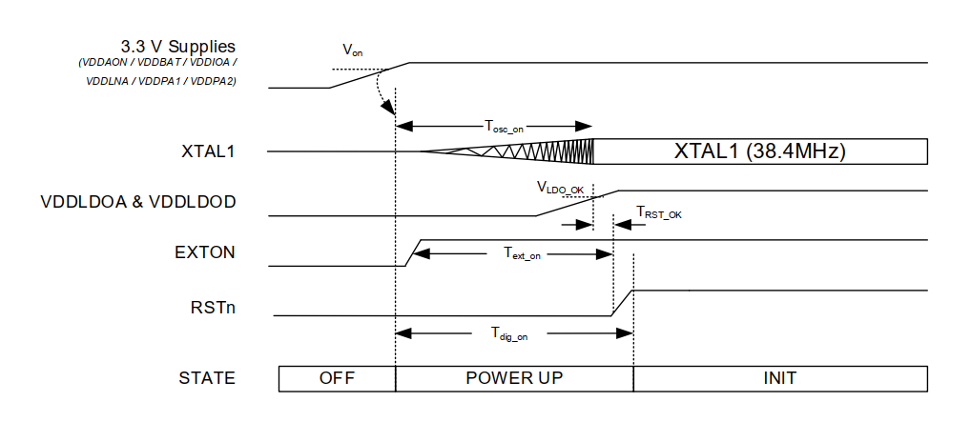
图 1UWB模块上电时序
模块启动时，当设备开始供电的时候，RST_n被内部的集成电路拉到低电平,如图所示，RST_n会一直保持低电平，直到模块上的晶振启动，并且当晶振的输出可以被所以模块上的其他设备使用时，RST_n转为高电平。

表 1：DW1000 供电时间
参数 | 描述 | 最小值 | 正常值 | 单位
V_{ON} | 启动的最小电压 |  | 2.0 | V
T_{EXT_ON} | RST_n被拉到低电平到EXTON转为高电平的时间 | 1.5 | 2.0 | ms
T_{DIG_ON} | 通过内部或外部重置电路需维持RST_n为低电平的时间 | 1.5 | 2.0 | ms
当系统启动时，RST_n可以被用来作为输出去重置外部电路。
模块上的一个外部的电路可以用最少10ns去重置该模块。RST_n是一个异步输入。当该引脚被转为高电平时，DW1000开始初始化。注意RST_n不可以被外部电路驱动。

关于UWB模块上电时序的更多详细信息请查阅 ）DW1000 Datasheet [5.6 Power-up sequence]

SPI主机接口
DW1000上的通讯接口为SPI，且DW1000只能为从机。DW1000支持SPI通讯的时钟极性和时钟相位。该通讯协议支持单个或者多个字节的读写操作。所有字节都是按高位(MSB)到低位(LSB)的顺序传输。当SPI_CS_n被设置为低电平时，开始传输数据，被设置为高电平时，终止通讯。
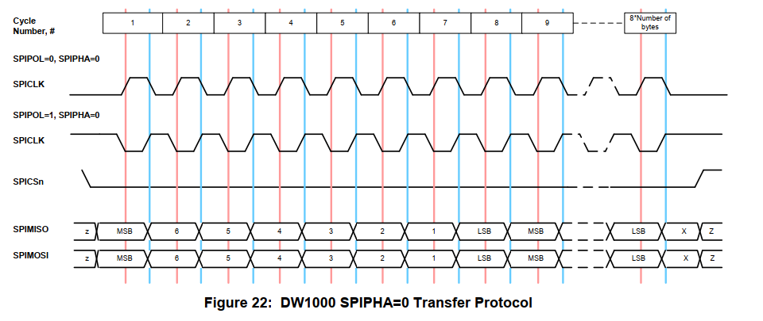
图 2 DW1000 SPI_PHA=0时传输协议
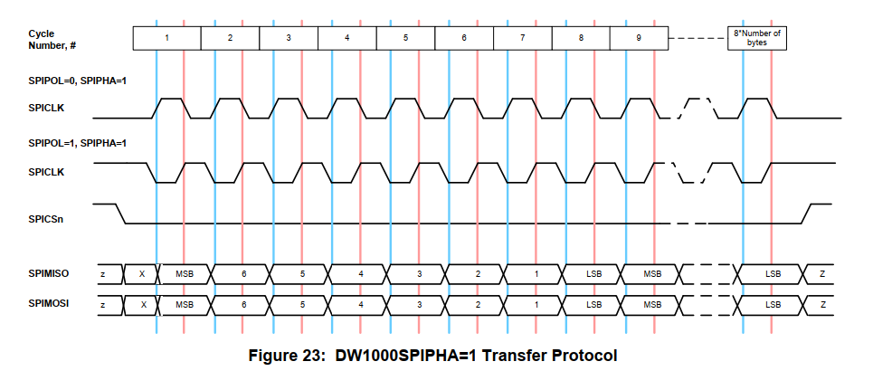
图 3 DW1000 SPI_PHA=1时传输协议
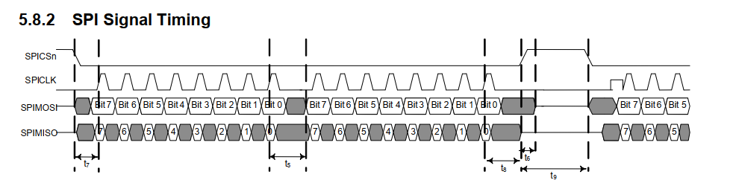
图 4 DW1000 SPI时序图

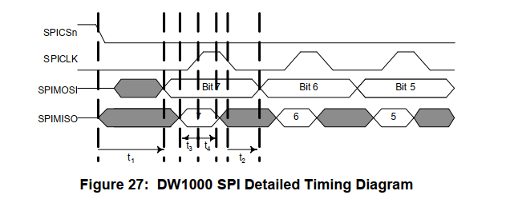
图 5 DW1000 SPI详细时序图

表2/3:DW1000 SPI时序参数
@表2）DW1000模块125M的系统时钟
@表3）DW1000模块19.2M的系统时钟
表 2 UWB模块SPI参数@125MHz
参数 | 最小值 | 典型值 | 最大值 | 单位 | 描述@125MHz
SPI_CLK SPI周期 | 50 |  |  | ns | 当CLKPLL被使能时，SPI的时钟频率为20MHZ，否则最大为3MHZ
t1 |  |  | 38 | ns | 片选信号SPICSn被拉低到从机开始发送数据的时间
t₂ | 12 |  |  | ns | SPICLK被拉低到从机开始发送数据的时间
t₃ | 10 |  |  | ns | 主机数据设置时间
t₄ | 10 |  |  | ns | 主机数据保持时间
t₅ | 32 |  |  | ns | 一个信号的LSB到下一个信号的MSB的时间
t₆ |  |  | 10 | ns | SPI_CS_n解除高电平状态到SPI_MISO三态
t₇ | 16 |  |  | ns | 启动时间，从片选使能后到第一个SPICLK为低的时间
t₈ | 40 |  |  | ns | 连续通讯时的空闲时间
t₉ | 40 |  |  | ns | 最后一个SPI_CLK到SPI_CS_n失效的时间
表 3 UWB模块SPI参数@19.2MHz
参数 | 最小值 | 典型值 | 最大值 | 单位 | 描述@19.2MHz
SPI_CLK SPI周期 | 300 |  |  | ns | 当CLKPLL被使能时，SPI的时钟频率为20MHZ，否则最大为3MHZ
t₁ |  |  | 210 | ns | 片选信号SPICSn被拉低到从机开始发送数据的时间
t₂ | 55 |  |  | ns | SPICLK被拉低到从机开始发送数据的时间
t₃ | 10 |  |  | ns | 主机数据设置时间
t₄ | 10 |  |  | ns | 主机数据保持时间
t₅ | 205 |  |  | ns | 一个信号的LSB到下一个信号的MSB的时间
t₆ |  |  | 55 | ns | SPI_CS_n解除高电平状态到SPI_MISO三态
t₇ | 105 |  |  | ns | 启动时间，从片选使能后到第一个SPICLK为低的时间
t₈ | 250 |  |  | ns | 连续通讯时的空闲时间
t₉ | 250 |  |  | ns | 最后一个SPI_CLK到SPI_CS_n失效的时间
关于SPI接口的更多详细信息请查阅 ）DW1000 Datasheet [5.8 Host Controller Interface ]

引脚定义及复用功能
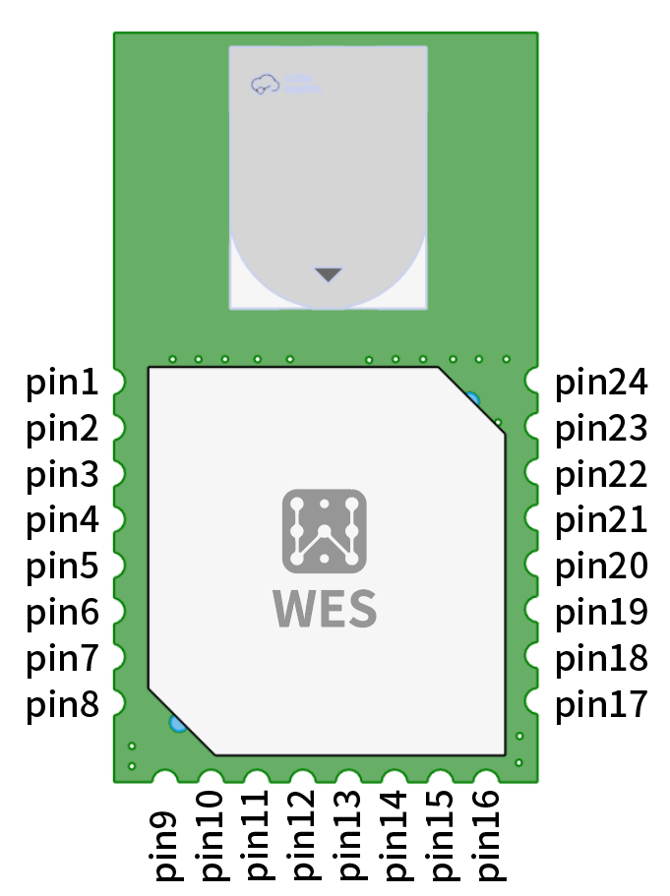
图 6 UWB引脚图
UWB模块提供8个可配置的引脚。
默认状态下，上电之后所有的GPIO引脚被配置为输入引脚。当经过相应的配置后，这些引脚可以通过中断请求信号向主机产生中断。
GPIO0、1、2、3可以用来做其他功能。这些引脚可以驱动模块上的多个LED，来显示模块此时不同的工作状态。所有用来驱动LED的GPIO应该按照提示进行连接。GPIO5和GPIO6可以用来配置SPI的操作模式。
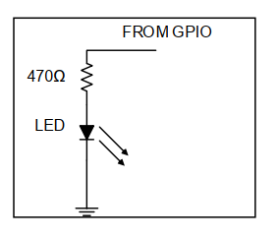
图 7 GPIO驱动LED

表 4 UWB模块引脚功能
信号名称 | 引脚 | I/O（默认） |  | 引脚描述
数字接口
SPI_CLK | 20 | DI |  | SPI时钟
SPI_MISO | 19 | DO(O-L) |  | SPI数据输出
SPI_MOSI | 18 | DI |  | SPI数据输入
SPI_CS_n | 17 | DI |  | 标志SPI传输开始。当DW1000处于休眠或者深度休眠状态时，SPI_CS_n也可以作为DW1000唤醒信号
WAKEUP | 2 | DIO |  | 当需要激活高速状态时，WAKEUP可以将DW1000从深度休眠或者休眠中唤醒，进入到工作状态；如果没有用到这个脚，这个引脚接地
EXTON | 1 | DO(O-L) |  | 控制外部使能电路，sleep模式下，进一步减少功耗(VDDLDOA、VDDLDOD电源关断)如DCDC电源使能脚，即正常模式下，该引脚有效。
信号名称 | 引脚 | I/O（默认） |  | 引脚描述
IRQ/GPIO8 | 22 | DIO(O-L) |  | DW1000中断请求信号（对主芯片），IRQ引脚默认输入时高电平，如果需要可以配置成低电平。当SLEEP或者DEEPSLEEP状态，应该配置成高电压激活工作，当DW1000进入SLEEP或者DEEPSLEEP状态，如果没有拉低，该引脚可能浮动并且引起不确定状态，如果IRQ功能没有使用，GPIO8应该配置成通用IO口。
SYNC/GPIO7 | 4 | DIO(I) |  | 默认为SYNC输入，该引脚可以被重新配置为通用I/O。SYNC输入引脚用于外部同步引脚GPIO7
SPI_PHA/GPIO6 | 9 | DIO(I) |  | 通用IO口  上电后，作为SPIPHA（SPI相位选择）引脚用于配置SPI的工作模式，在上电后，该引脚可以配置成通用IO口
SPI_POL/GPIO5 | 10 | DIO(I) |  | 通用IO口  上电后，作为SPIPOL（SPI极性选择）引脚用于配置SPI的工作模式，在上电后，该引脚可以配置成通用IO口
GPIO4 | 11 | DIO(I) |  | 通用IO口
TXLED/GPIO3 | 12 | DIO(I) |  | 通用IO口  可以配置成TXLED的驱动引脚，在发送模式用于点亮LED灯。
RXLED/GPIO2 | 13 | DIO(I) |  | 通用IO口  可以配置成RXLED的驱动引脚，在接收模式用于点亮LED灯。
SFDLED/GPIO1 | 14 | DIO(I) |  | 通用IO口  可以配置成SFDLED 的驱动引脚，当接收器找到SFD(起始帧分界符)点亮LED灯。
RXOKLED/GPIO0 | 15 | DIO(I) |  | 通用IO口  可以配置成RXOKLED的驱动引脚，当接收器接收完成数据帧点亮LED灯。
RST_n | 3 | DIO(O-H) |  | 复位引脚，激活低电压输出由漏极开路驱动器拉低来重置DW1000.
信号名称 | 引脚 | I/O（默认） |  | 引脚描述
供电
VDDAON | 5 | P |  | 外部供电引脚
VDD3V3 | 6,7 | P |  | 3.3V供电引脚  注意:如果编程OTP，这个电压要上调到3.8V，之后恢复3.3V
地
GND | 8,16,21,22,23,24 |  | G |  | 地

表 5 缩写解释
缩写 | 解释
I | 输入
IO | 输入/输出
O | 输出
G | 接地
P | 供电
PD | 电源去耦
O-L | 默认为输出，复位后为低电平
O-H | 默认为输出，复位后为高电平
I | 默认输入引脚
注意:任何信号带有后缀'n'，表明是个低电平使能信号

关于SPI接口的更多详细信息请查阅 ）DW1000 Datasheet [5.8 Pin Descriptions]

电气特性

额定工作条件
参数 | 最小值 | 典型值 | 最大值 | 单位 | 备注
工作温度 | -40 |  | +85 | ℃
电源电压  VDDAON,VDD3V3 | 2.8 | 3.3 | 3.6 | V | 正常运行
OTP编程电压  VDD3V3 | 3.7 | 3.8 | 3.9 | V | TOP编程是VDD3V3电压必须短时间加到3.8V
GPIO[0-7]，WAKEUP  RST_n，SPI_CS_n，  SPI_MOSI，SPI_CLK |  |  | 3.6 | V | 3.6Ｖ可以应用于这些引脚
表 8 UWB模块操作条件
注：设计时保证模组在这些范围内运行
关于额定工作条件的更多详细信息请查阅 ）DW1000 Datasheet [3.1 Nominal Operating Conditions ]

直流特性
在25℃下的典型值
表 9 UWB模块直流特性
参数 | 最小值 | 典型值 | 最大值 | 单位 | 备注
深度睡眠电流 |  | 200 |  | nA | 总电流
睡眠电流 |  | 550 |  | nA
空闲模式电流 |  | 13.4 |  | mA
初始化电流 |  | 3.5 |  | mA
ＴＸ驱动能力 |  |  | 140 | mA
ＲＸ驱动能力 |  |  | 160 | mA | 通道５
参数 | 最小值 | 典型值 | 最大值 | 单位 | 备注
输入数字信号高电平 | 0.7*VDD |  |  | V
输入数字信号低电平 |  |  | 0.3*VDD | V
输出数字信号高电平 | 0.7*VDD |  |  | V | 500Ω负载
输出数字低电平 |  |  | 0.3VDD | V | 500Ω负载
GPIO,IRQ,  SPIMOSI,  EXTON输出驱动电流 | 4  8  3 | 6  10  4 |  | mA

关于直流特性的更多详细信息请查阅 ）DW1000 Datasheet [3.2 DC Characteristics ]

接收交流特性
在25℃下的标称值
表 10 UWB模块接收的交流特性
参数 | 最小值 | 典型值 | 最大值 | 单位 | 备注
频率范围 | 3244 |  | 6999 | MHZ
信道带宽 |  | 500 |  | MHZ
频带内阻塞水平 |  | 30 |  | dBc | 连续波干扰
频带外阻塞水平 |  | 55 |  | dBc | 连续波干扰
关于直流特性的更多详细信息请查阅 ）DW1000 Datasheet [3.3 Receiver AC Characteristics]

接收机灵敏度特性

以下数据是在25℃下，20字节有效载荷，0dBi天线增益下的特性来得到表11
表 11 UWB模块的接收灵敏度特性典型值
包错误率 | 数据速率 | 接收  灵敏度 | 单位 | 备注
1% | 110kbps | -102 | dBm/500MHz | 引导码2048 | 载体频率偏移±10ppm | 所有测量据上基于第2通道，16MHz
 | 850kbps | -101 | dBm/500MHz | 引导码1024
 | 6.8Mbps | -93 | dBm/500MHz | 引导码256
10% | 110kbps | -102 | dBm/500MHz | 引导码2048
 | 850kbps | -101 | dBm/500MHz | 引导码1024
 | 6.8Mbps | -93 | dBm/500MHz | 引导码256
关于直流特性的更多详细信息请查阅 ）DW1000 Datasheet [3.4 Receiver Sensitivity Characteristics ]

参考时钟交流特性
25℃下的典型值

表 12 UWB模块参考时钟的交流特性
参数 | 最小值 | 典型值 | 最大值 | 单位 | 备注
板载晶振参考频率 |  | 38.4 |  | MHz
板载晶振微调范围 |  | ±25 |  | ppm | 内部调整到+/-2ppm的典型条件下16MHz
板载晶振热稳定性 |  |  | ±30* | ppm | -40℃ - ±85℃
板载晶振老化
低功率RC振荡器 | 5 | 12 | 15 | KHz
*使用 UWB 模块 DW1000 芯片的温度监控功能模块可以削减晶体在运行时动态维护+/-2,ppm规范在全温度范围内操作。
关于时钟交流特性的更多详细信息请查阅 ）DW1000 Datasheet [3.5 Reference Clock AC Characteristics ]

发射交流特性
表 13 UWB模块发射交流特性
参数 | 最小值 | 典型值 | 最大值 | 单位 | 备注
频率范围 | 3244 |  | 6999 | MHz
信道带宽 |  | 500 |  | MHz | 信道1，2
输出功率谱密度 |  | -23 |  | dBm/MHz
电平范围 |  | 37 |  | dB
粗功率级 |  | 3 |  | dB
精细功率级 |  | 0.5 |  | dB
输出功率与温度关系 |  | 0.05 |  | dB/℃
输出功率与电压关系 |  | 2.73 |  | dB/V | 信道2
关于发射交流特性的更多详细信息请查阅 ）DW1000 Datasheet [3.6 Transmitter AC Characteristics]

温度和电压检测特性
表 14 UWB模块温度和电压监视器的特性
参数 | 最小值 | 典型值 | 最大值 | 单位 | 备注
电压监控范围 | 2.4 |  | 3.75 | V
电压检测精密度 |  | 20 |  | mV
电压检测精确度 |  | 140 |  | mV
温度监控范围 | -40 |  | +100 | ℃
温度检测精度 |  | 0.9 |  | ℃
关于发射交流特性的更多详细信息请查阅 ）DW1000 Datasheet [3.7 Temperature and Voltage Monitor Characteristics ]

极限值
表 15 UWB模块绝对最大额定值
参数 | 最小值 | 最大值 | 单位
电压VDD3V3/VDDAON | -0.3 | 4.0 | V
接收功率 |  | 0 | dBm
温度-储存温度 | -40 | +85 | ℃
温度-工作温度 | -40 | +85 | ℃
静电放电（人体模型） |  | 2000 | V
关于发射交流特性的更多详细信息请查阅 ）DW1000 Datasheet [3.8 Absolute Maximum Ratings ]

封装特性
表 16 WE-UB1MC02-01封装特性
型号 | WE-UB1MC02-01
实物图 | 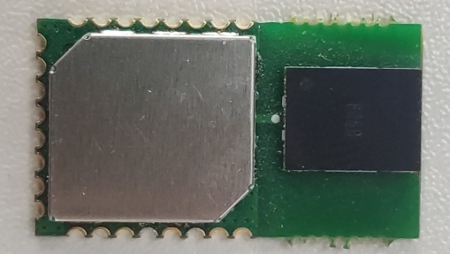
模组尺寸图（单位：mm） | 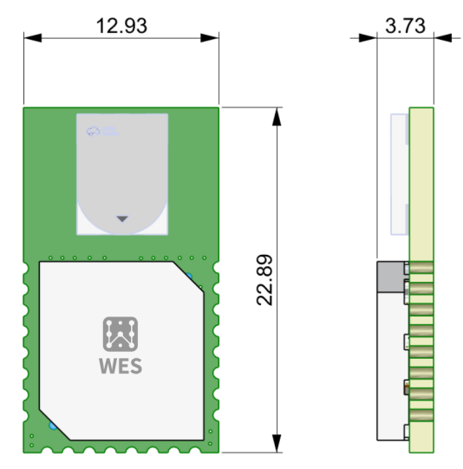

WE-UB1MC02-01电路图

WE-UB1MC02-01模块电路图
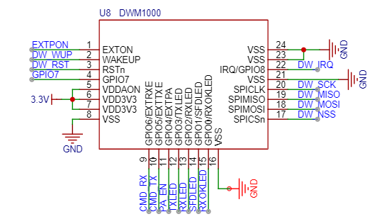
图 9 WE-UB1MC02-01模块电路图

WE-UB1MC02-01模块与单片机连接示例图
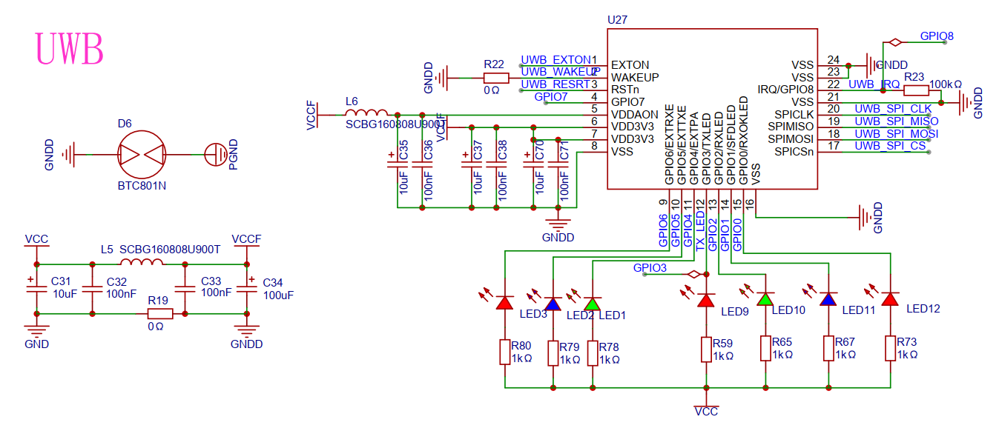
图 10 实际项目WE-UB1MC02-01模块外部电路图
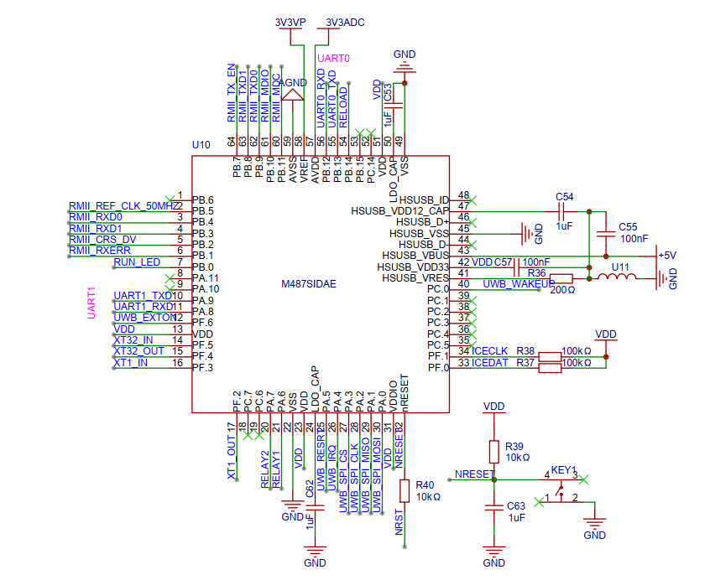
图 11 实际项目单片机与WE-UB1MC02-01连接的引脚图

应用场景

UWB应用场景——电力巡检
电厂人员定位管理系统可以弥补人为疏忽，大大降低人为风险，保障工作人员的安全，实时管理工作人员、来访人员、安保人员，通过员工佩戴卡式定位标签，外来人员登记身份临时发胸卡标签，安保人员佩戴肩夹式标签，可对各类人员的位置信息进行实时管理。

UWB应用场景——仓储物流
仓储物流定位解决方案采用自主研发的高精度定位系统，通过在物流园区布设基站，大范围覆盖，对园区人员、车辆、叉车等进行实时精确定位，系统精度高达厘米级。

UWB应用场景——历史轨迹查询
基于UWB超宽带定位技术，可随时查看被定位目标在某一时段的历史轨迹，在后台实现直观的回放，比如查看不同工种人员的上岗/离岗时间、在某区域的停留时间等数据，一旦发生突发情况，可通过历史轨迹查询来实现事件追溯。

UWB应用场景——一键紧急求助
以电厂人员定位项目中实际应用来说，当厂区某处发生危险时，人员第一时间撤离至关重要。通过在人员随身佩戴的定位卡片上集成“一键求助”功能，当遇到灾情或危险可及时预警；相关人员可依据预警信息获知其位置，便于及时施救。

UWB应用场景——智慧工地
围绕建筑工地现场的“人、机、料、法、环”五大要素，采用先进的实时定位技术，在提高施工现场管理水平的同时，为项目相关各方构建一个沟通协调、信息共享的平台。

